Good afternoon!/гуд афтенун/ Добрий день!
25.05.20
1.Прочитай діалог(впр.3):
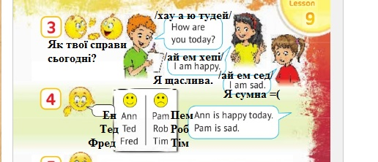
2. Вправа 4. Хто з дітей сумний, а хто веселий? Розглянь табличку зі смайликами і напиши за прикладом:
Ann is happy today. /ен із хепі тудей/ Ен (є) сьогодні щаслива.
Ted is ____ _______.Тед сьогодні щасливий.
Fred ___ ______ _________.Фред…
Pam is sad./пем із сед/Пем (є)сумна.
Rob is ____. Роб сумний.
Tim ___ _______. Тім…
3.Розглянь малюнки з ex.3p.77 Назви дії англійською.
https://pidruchnyk.com.ua/32-anglyska-mova-karpyuk-1-klas.html (другий підручник)
(читати, малювати, писати, танцювати, бігати, співати, стрибати)
28.05
1.Переглянь відео: https://www.youtube.com/watch?v=75p-N9YKqNo
Назви кожну літеру алфавіту та згадай її жест.
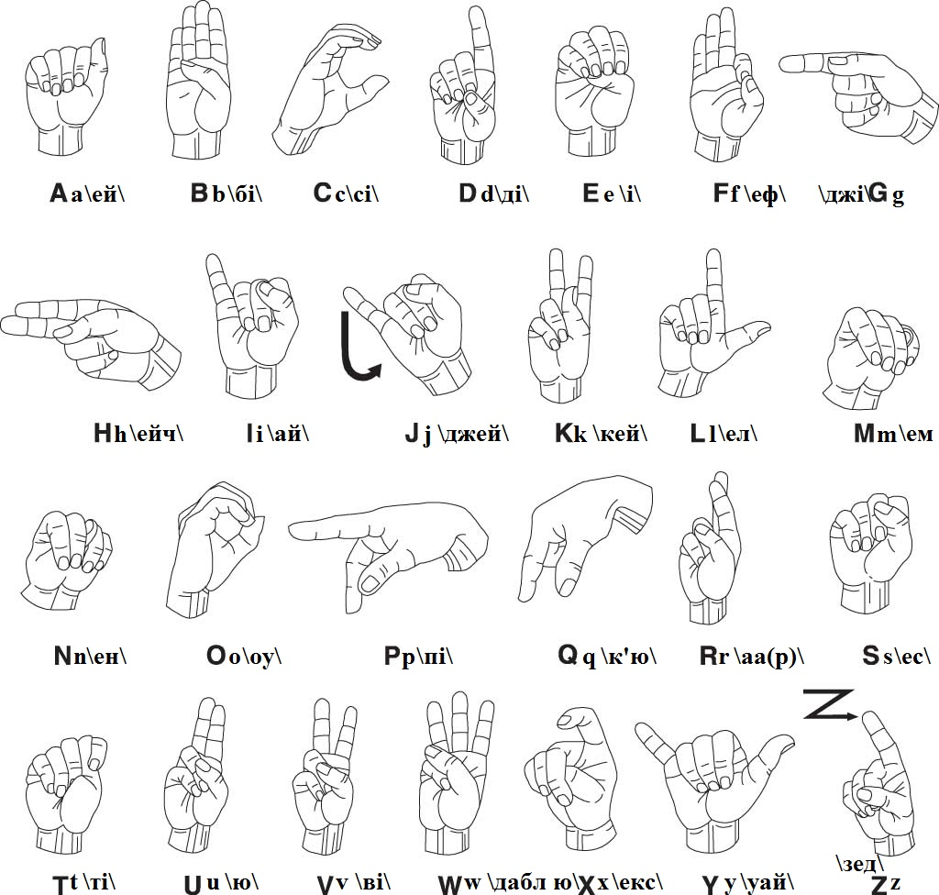
2.Пограй. Знайди літеру Jj(джей). Спочатку велику, потім маленьку: https://www.youtube.com/watch?v=uQm97ZjThLQ&t=2s
Знайди літеру Qq(к’ю): https://www.youtube.com/watch?v=QnhG6IAfb7Y
Гру з іншими літерами можна знайти в пошуку Youtube: find the letter …(дописати літеру)

